ВВЕДЕНИЕ
Основным предназначением кружковых занятий по "вышиванию" в системе коррекционного образования является формирование трудовой и технологической культуры ребенка с особыми образовательными потребностями, воспитание трудовых, эстетических, гражданских и патриотических качеств его личности, формирование гуманистически ориентированного мировоззрения.
Цель программы: научить детей доступным приёмам ручного труда (вышивка), самостоятельно ориентироваться в задании, предварительно планировать ход работы над изделием, контролировать свою работу.
Исходя из необходимости учёта потребности личности воспитанника с нарушением интеллекта, его семьи и общества, достижений педагогической науки, конкретный материал для включения в программу отобран мной с учётом следующих положений:
⋅ возможность освоения содержания на основе включения детей в разнообразные виды технологической деятельности, имеющие практическую направленность;
⋅ выбор объектов созидательной и преобразовательной деятельности на основе изучения индивидуальных потребностей;
⋅ возможность познавательного, интеллектуального, творческого, духовно-нравственного, эстетического и физического развития детей.
Отличительной особенностью программы является то, что практическую работу в кружке рекомендуется начинать с выполнения небольших индивидуальных заданий, так как это позволяет легче и полнее определить интересы и степень практической подготовки каждого ребенка. По мере накопления детьми необходимых знаний, достаточно устойчивых трудовых навыков и умений, практикуются различные работы на свободные темы.
В результате проведения кружковых занятий, дети овладевают безопасными приёмами труда, специальными и общетехническими знаниями и умениями в области вышивания и художественного оформления изделий. В тоже время осуществляется развитие их технического и художественного мышления, творческих способностей личности, формируется экологическое мировоззрение, навыки делового общения.
Разработанная программа занятий кружка «Золотая нить» эффективна, поскольку дала положительные результаты развития творческих способностей учащихся с особыми образовательными потребностями. Опыт работы кружка доказывает, что у детей с отклонениями в интеллектуальном развитии уровень творческих способностей повышается благодаря их участию в кружковых занятиях, специально разработанные занятия кружковой работы дают возможность реализации практической деятельности воспитанников коррекционной школы. .
Начатки творческой силы существуют почти у всех надо лишь создать для проявления её подходящие условия.
Шацкий С.Т.
Развитие творческих способностей воспитанников приобрело в настоящее время большое социальное значение. Обществу нужны не просто грамотные работники-исполнители, а специалисты, выполняющие работу быстро, качественно, красиво, творчески.
Доказано, что дети с особыми образовательными потребностями развиваются по тем же самым закономерностям, что и их нормальные сверстники. Это относится как к закономерностям познавательной деятельности, так и к развитию ребёнка в целом. Анализ имеющихся исследований личности ребёнка с отклонениями в интеллектуальном развитии позволяет констатировать, что в условиях специально организованного обучения и воспитания у него накапливается определённый жизненный опыт, включающий элементы художественного и эстетического развития. Эти эмоционально-эстетические впечатления могут стимулировать ребёнка заниматься творчеством. Труд воспитанников специальной коррекционной школы способствует развитию их восприятия, мышления, играет большую роль в деле воспитания, является основным средством коррекции, а также решает задачу профессиональной подготовки. С раннего детства мы должны создать такие условия, при которых каждый ребёнок накопил бы богатый опыт, что даст возможность повысить уровень его воображения и творческих способностей.
Умственная отсталость рассматривается как явление необратимое, но это не означает, что оно не поддается коррекции. При правильно организованном врачебно-педагогическом воздействии в условиях специальных учреждений отмечается положительная динамика в развитии детей с отклонениями в интеллектуальном развитии. Но все же, они никогда не достигнут уровня развития, характерного для нормы. Эффективное развитие возможно только в таком труде, который специально организован для решения коррекционных задач.
Огромным потенциалом для развития творческих способностей детей с нарушением интеллекта обладает кружковая работа, так как на этих занятиях у детей развиваются творческое воображение, фантазия, мелкая моторика, речь, мышление, память, наблюдательность и другие психические функции. Все три процесса - воспитание, обучение и развитие – выступают в кружковой работе едино, органично связаны друг с другом. В этом процессе перестраиваются психические и физические функции, формируются механизмы компенсации дефекта, им придаётся новый характер, развиваются умственная, физическая, нравственная саморегуляция, способности организовывать и регулировать свою деятельность, навыки социально – трудовой ориентировки.
Знакомство с произведениями искусства, с изделиями народных мастеров положительно влияют на формирующуюся личность. Кроме того, дети должны быть не просто пассивными наблюдателями, но и творцами, участвующими в процессе рождения прекрасных изделий. Создание детьми собственных неповторимых произведений дает возможность взглянуть на окружающий мир глазами созидателя, а не потребителя. И пусть они будут не очень совершенны, но они принесут много радости и творческое удовлетворение детям с отклонениями в интеллектуальном развитии. В процессе творчества осуществляется исправление недостатков познавательной деятельности: наблюдательности, воображения, речи, пространственной ориентировки, а также недостатков физического развития, особенно мелкой моторики рук.

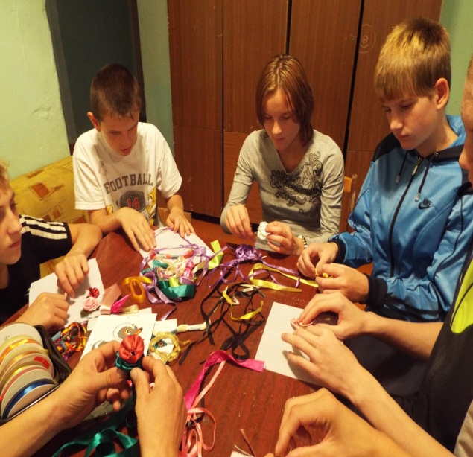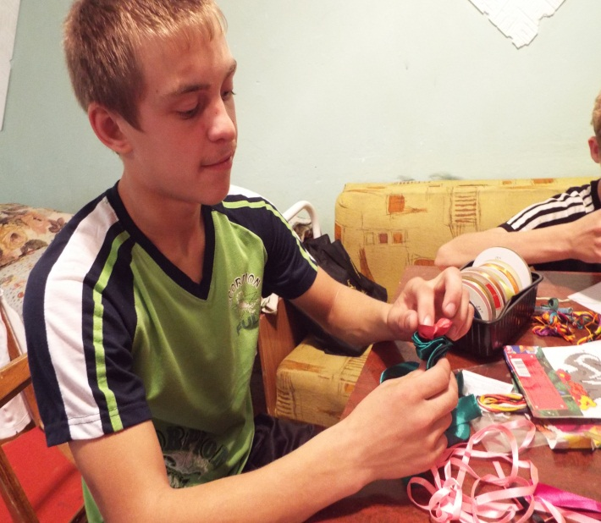

Анализируя свой опыт работы по организации кружка «Золотая нить», я сделала вывод, что процесс вышивания не только положительно сказывается на развитии эстетических чувств, пополняет навыки и умения, необходимые детям, но и развивает мелкую моторику руки, внимание, интеллектуальную и творческую активность.
Я изучила особенности развития творческих способностей, познавательных процессов и речи у детей своих воспитанников, и сделала следующие выводы:
1. особенность развития детей с особыми потребностями заключается в том, что творческие способности и познавательные процессы у них сформированы в большинстве своем на очень низком уровне.
2. коррекционное развитие – это исправление (преодоление) недостатков умственного и физического развития, совершенствование психических и физических функций. В ходе коррекционной работы развиваются умственная, физическая, нравственная саморегуляция, способности организовывать и регулировать свою деятельность, навыки социально – трудовой ориентировки.
Я, как руководитель кружка, ставлю своей целью развивать детей доступными приёмами ручного труда, самостоятельно ориентироваться в задании, предварительно планировать ход работы над изделием, контролировать свою работу.
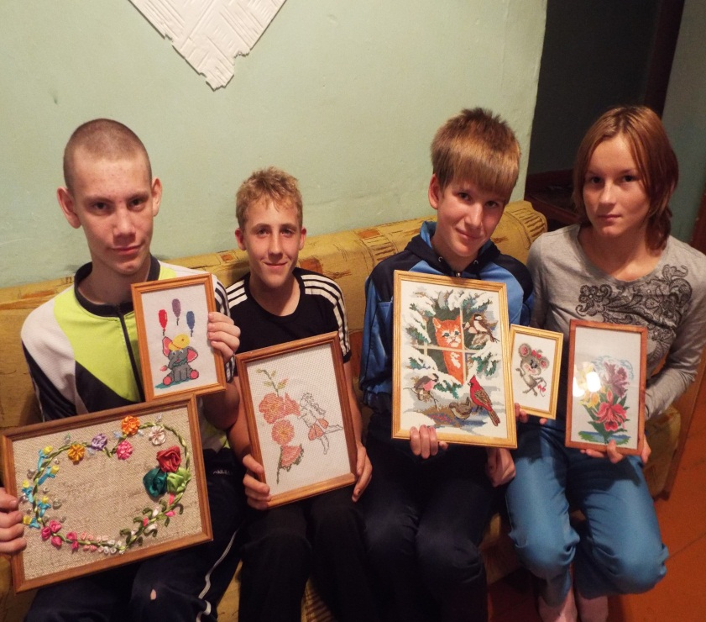
Кружок – это центр детского творчества. Именно в кружке возможно учитывать и максимально удовлетворять индивидуальные запросы детей, развивать личность, воспитывать любовь к искусству, творческому процессу.
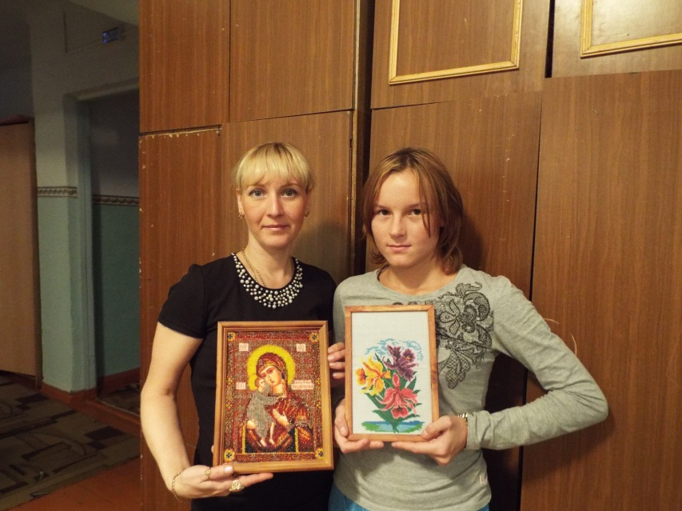
В кружке я, как педагог решаю следующие задачи:
1. развитие творческих способностей детей;
2. расширение художественного кругозора;
3. развитие и углубление интересов воспитанников;
4. развитие коммуникативных навыков на основе совместной творческой деятельности;
5. развитие мелкой моторики;
6. развитие речи, обогащение активного словаря;
7. организация досуга;
8. укрепление физического и психического здоровья.
Мною разработана программа работы кружка «Золотая нить» для детей старшего школьного возраста, рассчитанная на три года обучения с заданиями разной сложности. Система творческих заданий разной сложности - это средство формирования опыта творческой деятельности. Здесь действует принцип педагогики: от простого к сложному. Но темпы усложнения зависят от индивидуальных особенностей наших детей. Также в этой программе осуществляется дифференцированный подход, как один из важнейших педагогических принципов. Эта программа коррекционно-развивающих занятий на основе кружковой работы позволяет повысить уровень развития внимания, воображения, осознанного восприятия, наглядно-образного мышления, наблюдательности, памяти, мелкой моторики руки и т.д., что в целом развивает творческие способности детей с особыми образовательными потребностями.
В результате занятий по разработанной программе у детей развивается творчество, связанное с умениями, навыками вышивания, расширяется их опыт, создаются прочные основы для творческой деятельности. Наблюдения за детьми в процессе кружковых занятий показывает, что чем больше ребенок видел, слышал и пережил, чем больше он знает и усвоил, чем большим количеством элементов действительности он располагает в своем опыте, тем значительнее и продуктивнее деятельность его воображения.
Во многом интерес детей к работе в кружке поддерживается и развивается в ходе занятий. Поэтому занятия я планирую и провожу так, чтобы дети узнавали новое, успевали выполнять намеченную часть практической работы, их изделия действительно были красивы и нравились всем, обстановка была спокойной и доброжелательной, обеспечивалась свобода общения друг с другом.
Очень важно, чтобы дети участвовали в составлении плана работы. При его составлении я стараюсь увлечь кружковцев перспективой изготовления изделий, которые они сами выбрали.
Каждое вышитая работа (нитками мулине, атласными лентами или бисером) имеет свой замысел, как по внешнему виду, так и по смысловому содержанию, по идейности. Очень часто дети с отклонениями в интеллектуальном развитии не могут найти сюжет для своей будущей работы и связать его с внешней формой. Моя роль как руководителя занятия подсказать интересную мысль и выразительную форму.
Поиск творческой идеи, замысла – исключительно важный путь в развитии у детей с особыми образовательными потребностями наблюдательности, смекалки, фантазии и творческого мышления, это не случайное обретение удачной мысли, а сложный творческий процесс, обусловленный требованиями воспитательного процесса в кружке. Где же брать темы, сюжеты для творчества? Главным источником для сюжетов является литература: сказки, стихи, басни, рассказы. Можно брать сюжеты из жизни. Однако, я считаю, что никогда не следует связывать творчество детей строго определёнными формами. Взяв за основу идею руководителя, ребята могут выполнить её в самых разнообразных формах. Я никогда не препятствую свободно рождающейся творческой инициативе ребёнка. Только в нашем случае каждая инициатива должна быть проконтролирована.
Актуальна на данный момент популяризация детского творчества, которая должна быть широкой и всесторонней, чтобы юные зрители заинтересовались им, чтобы у них появилось желание взяться за это увлекательное дело. С этой целью мы устраиваем выставки работ кружковцев как в школе-интернате, так и на городских выставках. Дети особенно гордятся тем, что их коллективные работы от имени школы вручаются гостям школы-интерната. А какое счастье для меня как педагога видеть на лицах этих детей искреннюю радость, удовлетворение результатом своего труда и труда своих товарищей.
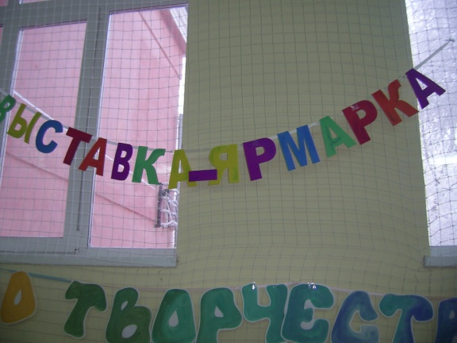 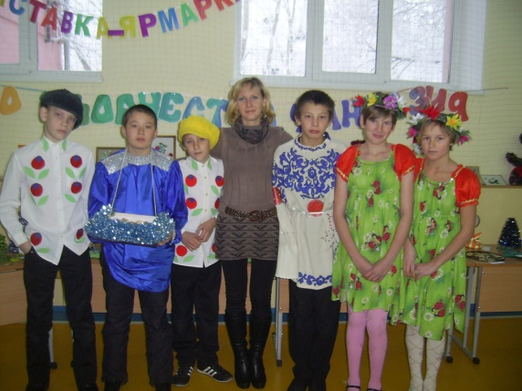
Школьная выставка – ярмарка.
Из всего вышеизложенного можно сделать вывод, что разработанная мной программа занятий кружка «Золотая нить» эффективна, поскольку дала положительные результаты развития творческих способностей детей с особыми образовательными потребностями. Опыт работы кружка доказывает, что у детей с отклонениями в интеллектуальном развитии уровень творческих способностей повышается благодаря их участию в кружковых занятиях, разработанные занятия для кружка вышивки дают возможность повысить уровень развития творческих способностей воспитанников коррекционной школы.
«Золотая нить"
Один стежок, другой стежок,
Не спи моя иголка,
Раскрылся лист, расцвел цветок
Лазоревого шелка.
К себе я птиц веселых жду,
Они вернутся к маю,
И это дерево в саду
Для них я вышиваю.
Пояснительная записка
Важной составляющей воспитательной системы в коррекционной школе является кружковая работа. В данном виде деятельности предоставляются наиболее благоприятные условия для развития способностей, склонностей, интересов детей. Кружковая деятельность стимулирует детей к творчеству, развивает чувство прекрасного, облагораживает личность. Человек чуткий к прекрасному, испытывает потребность строить свою жизнь по законам красоты.
Вышивка - один из самых древних и распространенных видов декоративно-прикладного искусства. Занятие вышивкой вызывает у детей большой интерес. Кружковые занятия при правильной их постановке имеют большое воспитательное значение.
Формы проведения занятий:
• Демонстрация изделий.
• Занятия с элементами лекций.
• Практические занятия.
Наглядность:
• Таблицы: орнаменты, простейшие швы, крест.
• Раздаточный материал: образцы швов, технологические карты, образцы орнаментов.
• Изделия, изготовленные воспитателем: панно, картины, салфетки и т.д.
Учащиеся должны уметь:
• Правильно подобрать или составить рисунок для вышивки.
• Уметь вышивать на пяльцах и без них.
• Начинать и заканчивать работу без узлов.
• Подбирать ткань, нитки бисер в зависимости от техники вышивки, рисунка.
• Переводить рисунок на ткань.
• Выполнять работу простыми декоративными швами, счетным крестом, гобеленовым швом.
• Оформлять вышивку в рамку. Выполнять работу качественно.
• Соблюдать правила техники безопасности, гигиены и санитарии.
Учащиеся должны знать:
• Виды ручной вышивки.
• Историю и традиции вышивки.
• Способы нанесения рисунка на ткань.
• Способы закрепления нитей.
• Способы выдергивания нитей.
• Способы зашивок.
• Способы применение мережек, креста, свободных швов.
Программа способствует
• повышению интереса к культурным традициям родного края;
• развитию познавательной и творческой активности детей;
• формированию нравственных ценностей;
• расширению политехнических знаний;
• повышению культуры общения детей;
• укреплению веры детей в свои способности.
Прогнозируемые результаты
Предполагаемая работа позволит расширить кругозор детей, углубит их познания и творческую активность в области традиционной культуры родного края. В ходе работ ребята овладеют навыками ручного вышивания, умением организовывать свою деятельность, что поможет в дальнейшей трудовой деятельности. Результаты обучения представлены в Требованиях к уровню подготовки и содержат три компонента:
• знать/понимать - перечень необходимых для усвоения каждым ребенком знаний,
• уметь - владение конкретными навыками практической деятельности,
• применять - компонент, включающий знания и умения, ориентированные на решение разнообразных жизненных задач.
Материальное обеспечение:
• нитки мулине, шерстяные, атласные ленты разной ширины и цветовой гаммы, бисер;
• иглы;
• наперсток;
• линейка;
• ножницы;
• ткань для вышивки;
• канва для вышивки крестом;
• пяльцы,
• клей ПВА;
• дополнительные материалы и аксессуары (рамки, багеты, калька, миллиметровая бумага, копировальная бумага, сантиметровая лента, булавки, краски, кисти, карандаши).
Каждый раздел программы включает в себя основные теоретические сведения, практические работы и рекомендуемые объекты труда (в обобщенном виде). При этом предполагается, что изучение материала программы, связанного с практическими работами, должно предваряться необходимым минимумом теоретических сведений.
Программа кружков художественной вышивки предусматривает ознакомление с историей и художественными традициями основных центров вышивального искусства, беседы о народных художественных промыслах, анализ образцов народной вышивки и современных произведений этого вида декоративно-прикладного искусства (рисунки, репродукции, изделия).
На занятиях кружка дети приобретают умения и навыки вышивания, знакомятся с народной вышивкой, богатством этого вида искусства, разнообразием народных орнаментов, с художественными традициями народов нашей страны.
Кружковцы знакомятся с основами общей и специальной композиции. Они должны усвоить особенности структуры узора, особенности формы и цвета изобразительных мотивов в орнаменте вышивки, значение ритма и симметрии, виды узоров, способы составления несложного орнамента в полосе, квадрате, круге. Все эти знания кружковцы получают посредством анализа произведений прикладного искусства, созданных в народных художественных традициях. Практическая работа по вышивке включает знакомство с элементарными основами рисования по подготовке узора для изделия, выполнение эскизов различных видов орнамента, составление узоров из готовых элементов и самостоятельную работу над орнаментом, перевод рисунка, ознакомление с различными приемами вышивки, которое осуществляется в процессе выполнения задания.
Выполнение изделия не всегда должно быть механическим копированием образцов - это творческий процесс. Кружковцев необходимо научить не только сознательно подходить к выбору узора для того или иного изделия, по и самостоятельно составлять несложные рисунки для вышивки. В создании тематического вышитого произведения значительную роль играет выбор темы, сюжета. Это могут быть темы литературных произведений, народного фольклора, а также темы, отражающие современные события. Выполнение тематических произведений способствует расширению кругозора детей, углублению их знаний, развитию фантазии и творческих способностей. Во всех случаях изделия должны отличаться не только качеством технического исполнения, но и художественностью. Так, неудачно выбранный узор или цветовое сочетание обесценивают любую вышивку, как бы хорошо она ни была выполнена в техническом отношении, а плохое качество исполнения делает невыразительным любой рисунок.

